**Universidad de Antioquia**

**Andrés Javier Gómez Sierra**

**Jharold Moreno Saldarriaga**

**Informática II – Proyecto Final**

**Título del juego:** GuerraZombi

Guerra Zombi trata de un juego de plataformas… esta introducción continuará a lo largo de este semestre.

**Historia**

El oficial Xavier junto con su compañero estaban desempeñando su trabajando de patrulla, cuando recibieron un reporte de tráfico de drogas ubicado en una granja a las fueras de la ciudad de Aventura. Cuando ya estaban cerca de la granja decidieron dejar el carro a unos 100 metros para no ser descubiertos, cuando ingresan descubren un pasadizo que los lleva al sótano en donde se encuentran con muchos cultivos y maquinaria para procesar droga, al observar el contenido de la droga Xavier descubre que una de las drogas no era lo que él pensaba, tenía un color extraño, en ese momento escucho un ruido y al girarse encontró con unas jaulas con varios ratones los cuales tenían un aspecto extraño, al instante dedujo que era algo más complicado que el tráfico de drogas, su compañero Draken se acercó a unos documentos que estaban en unas carpetas y leyó que estaban realizando unos experimentos con una nueva sepa la cual tenía reacciones agresivas en los roedores, con esta información decidieron salir lo más pronto posible del lugar para pedir pero no se percataron de que uno de los traficantes estaba cerca del lugar y escucho a los oficiales y los ataco, pero no contaban con que el delincuente sacara un armar y le disparara a Xavier con una escopeta, la bala quedo atrapada en el chaleco antibalas.

Xavier, cae al suelo pero Draken es más rápido y le dispara a traficante el cual muere en el sitio, cuando llega la ambulancia Xavier pierde la conciencia, después de 3 meses él se despierta en el hospital pero se da cuenta que no hay nadie, por lo que oprime el botón rojo para llamar a las enfermeras pero nadie llega, preocupado sale al pasillo y se da cuenta que el hospital esta desierto, decide salir a la calle y observa que la ciudad está en ruinas y las personas que alcanza a ver se comportan de una menara extraña como lo hacían los ratones de la granja, lo primero que su mente piensa es en un ataque Zombi, a ver que no tiene como defenderse decide prepararse con las cosas que encuentre y buscar un refugio seguro.

**Flujo del juego**

**Menú principal**

Este juego cuenta dentro menú principal con las siguientes opciones:

**1. Partida nueva**

Esta opción inicia el juego.

**2. Mis logros**

En esta opción permite visualizar el progreso del jugador como distancia recorrida, puntaje y monedas.

**3. Configuración**

Permite configurar sonido.

**4. Salir**

Esta opción permite salir del juego.

**Menú en partida**

1. **Pausar**

Sirve pausar la partida.

1. **Reiniciar**

Reinicia la partida.

1. **Salir**

Sale de la partida y lo lleva al menú principal.

Clases

Vista General

Enemigo

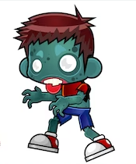

Personaje principal



Se encuentra en coma

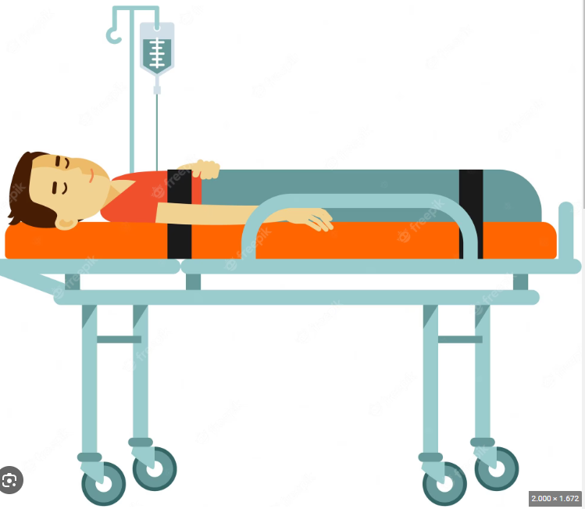

Ciudad

Luego el personaje aparecerá en el mapa principal siendo seguido por un zombi

Nombre jugador, Puntaje Obtenido

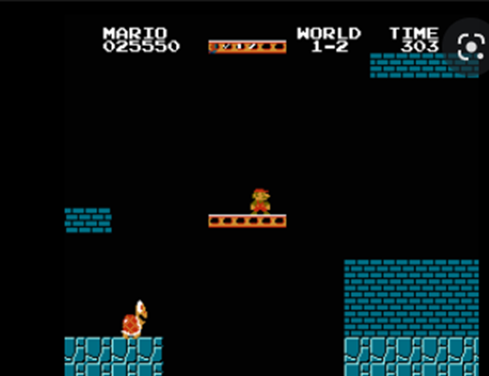

El personaje huirá del zombi a través de obstáculos como cajas, paredes, mesas, entre otros objetos que serán aleatorios, entre más tiempo pase se generaran objetos cada vez más rápido, la velocidad del personaje también aumentará proporcionalmente al tiempo. Se registrará el puntaje de cada intento de fuga, y este queda guardado si es superior al anterior

Si este es capturado por los zombis puede volver a iniciar la partida con el marcador en cero

**Clases a implementar**

**Personaje**

**Atributos**

1. Posición en X y Y
2. Puntaje (score)

**Métodos**

1. Correr
2. Saltar
3. Doble salto
4. deslizarse

**Zombi**

**Atributos**

1. Posición en X y Y

**Métodos**

1. correr
2. saltar
3. destruir objetos

**Obstáculos u objetos**

**Atributos**

1. dimensiones (altura, largo, ancho)
2. Posición en X y Y
3. Color

**Métodos**

1. Desplazamiento por el mapa
2. Destruir o desaparecer

**Tablero**

**Atributos**

1. Personaje*
2. Zombi*
3. Vector de obstáculos*
4. Tiempo*

**Métodos**

1. Generar mapa aleatorio
2. Pausar
3. Reanudar
4. Salir